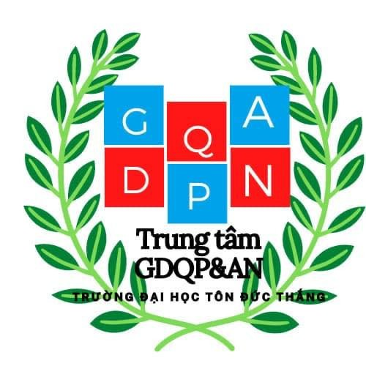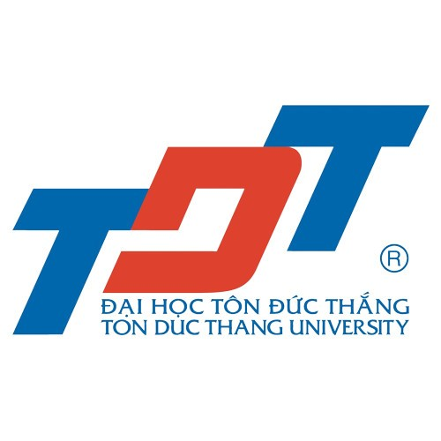

Cội nguồn 54 dân tộc VN

I: Giới thiệu:

1: cội nguồn 54 dân tộc

2: Các dân tộc Việt Nam với 1 số văn hóa tiêu biểu

3: Bài học rút ra

II : Cội nguồn 54 dân tộc

1: Theo truyền thuyết

[Lạc Long Quân, con trai của thần Long Nữ, là một vị thần thuộc nòi Rồng, có sức khỏe phi thường và tài biến hóa](https://theki.vn/truyen-thuyet-lac-long-quan-va-au-co/). [Ông thường lên cạn giúp đỡ người dân trồng trọt, diệt yêu trừ quỷ bảo vệ cuộc sống1](https://theki.vn/truyen-thuyet-lac-long-quan-va-au-co/). [Trong một lần lên cạn giúp dân diệt trừ yêu quái, Lạc Long Quân đã gặp và kết duyên cùng nàng Âu Cơ, con gái vua Thần Nông, sống ở vùng núi cao phương Bắc](https://vndoc.com/tom-tat-truyen-con-rong-chau-tien-138791). Sau đó, Âu Cơ mang thai và đẻ ra một cái bọc chứa một trăm quả trứng. **Một trăm trứng nở ra một trăm người con trai khôi ngô, tuấn tú. Lạc Long Quân và Âu Cơ chia 50 người con theo cha xuống biển, 50 người con theo mẹ lên núi.**

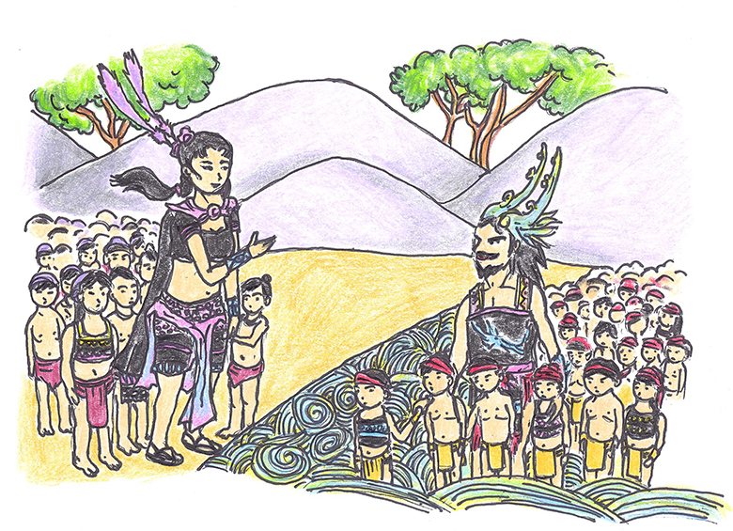**Người con trưởng theo Âu Cơ là vua Hùng, người lập ra nhà nước Văn Lang, đánh dấu sự ra đời của dân tộc Việt Nam.**

2: Theo di tích lịch sử

A: văn hóa Phùng Nguyên

Theo di tích lịch sử có được, thì nền văn hóa Phúc Nguyên cách đây hơn 4000 năm được gọi theo tên một di chỉ ở làng Phùng Nguyên, huyện Lâm Thao. Ðây là tiêu biểu của một nền văn hóa khảo cổ ở Việt Nam và Ðông-Nam Á. Ðó là sự mở đầu cho thời đại đồng thau ở Việt Nam.

Văn hóa Phùng Nguyên là nhân tố quan trọng trong quá trình hình thành nền văn hóa Ðông Sơn, hay còn gọi là văn hóa Hùng Vương. Văn hóa Phùng Nguyên là sự mở đầu của nền văn minh sông Hồng vì cư dân Phùng Nguyên đã có trình độ điêu luyện với khiếu thẩm mỹ cao trong việc chế tác công cụ và đồ trang sức bằng gốm, đá, xương, sừng; đặc biệt biết nung đồng làm công cụ.

Trên nền tảng Phùng Nguyên, cư dân Việt cổ đã tiến cao hơn trong việc luyện kim. Ðó là con người thuộc văn hóa Ðồng Ðậu cách nay trên dưới 3.500 năm. Ðặc trưng cơ bản ở thời kỳ này là việc luyện kim và chế tác đồng thau bắt đầu phát triển mạnh mẽ với những rìu, giáo, lao, mũi tên, lưỡi câu, búa đồng...

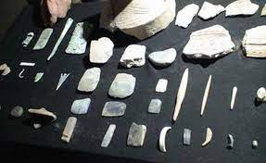

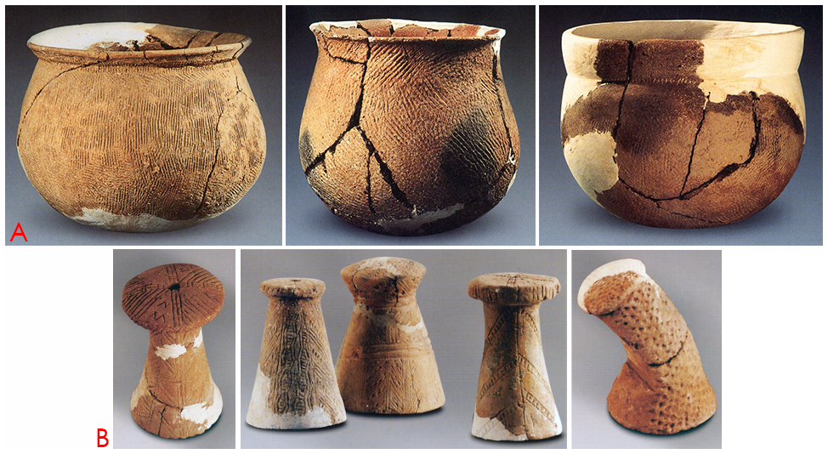

B. Nền văn hóa Đông Sơn  
Văn hóa Đông Sơn là một nền văn hóa khảo cổ học thuộc thời đại đồ đồng, phát triển ở lưu vực sông Hồng và một số vùng phụ cận của Việt Nam, từ thế kỷ thứ VII trước Công nguyên đến thế kỷ thứ II sau Công nguyên. Nền văn hóa này được đặt tên theo di tích khảo cổ Đông Sơn, thuộc xã Đông Sơn, huyện Đông Sơn, tỉnh Thanh Hóa, nơi phát hiện ra nhiều hiện vật tiêu biểu của nền văn hóa này.

Tiêu biểu gồm có :

* **Công cụ, vũ khí, trang sức bằng đồng**
* **Nông nghiệp trồng lúa nước**
* **Đời sống tinh thần phong phú**

**Một số hiện vật tiêu biểu của văn hóa Đông Sơn:**

* **Trống đồng Đông Sơn**
* **Đồ gốm Đông Sơn**
* **Đồ đồng Đông Sơn**

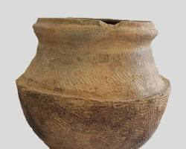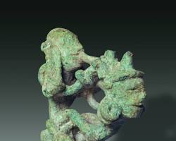

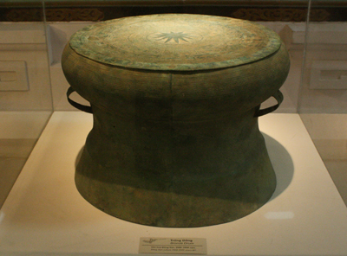

**C. lịch sử dân tộc VN từ thời phong kiến tới hiện đại**

1: **Thời kỳ Bắc thuộc** (111 BC - 938 AD): Việt Nam, còn được biết đến là Đại Việt, bị đế quốc Hán Trung Quốc chinh phục và chiếm đóng trong hơn một ngàn năm. Trong thời gian này, văn hóa và chính trị Trung Quốc ảnh hưởng mạnh mẽ tới Việt Nam.

2: Thời kỳ phong kiến độc lập (938–1858): Sau khi thoát khỏi sự thống trị của các triều đại phương Bắc, dân tộc Việt Nam đã xây dựng và bảo vệ quốc gia độc lập của mình dưới sự trị vì của các nhà Ngô, Đinh, Tiền Lê, Lý, Trần, Hồ, Hậu Trần, Hậu Lê, Mạc, Trịnh-Nguyễn và Tây Sơn. Trong thời kỳ này, dân tộc Việt Nam đã phải đối mặt với nhiều cuộc xâm lược của quân Mông Cổ, Minh, Thanh và Xiêm La. Dân tộc Việt Nam cũng đã mở rộng lãnh thổ về phía Nam thông qua quá trình Nam tiến. [Nền văn hóa phong kiến Việt Nam cũng đã phát triển về nhiều mặt như 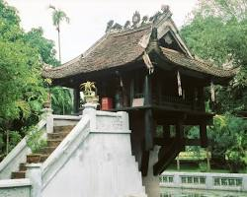văn học, âm nhạc, mỹ thuật, kiến trúc](https://vi.wikipedia.org/wiki/L%E1%BB%8Bch_s%E1%BB%AD_Vi%E1%BB%87t_Nam)

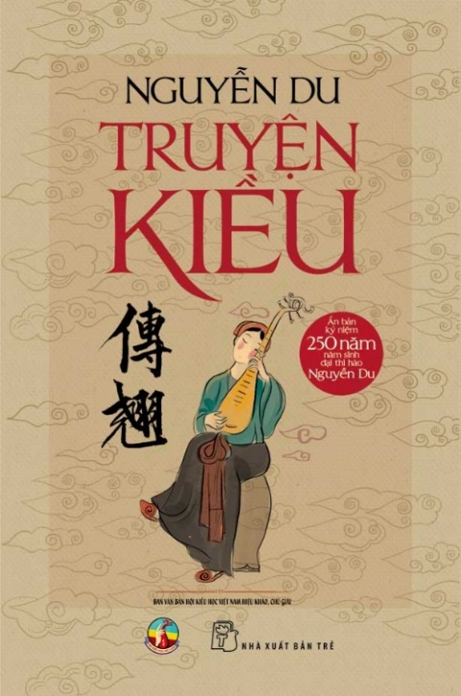 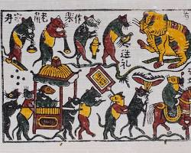

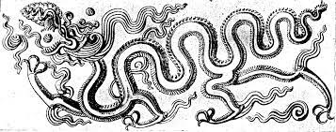

Những sự kiện lịch sử tiêu biểu

* Năm 938, Ngô Quyền đánh bại quân xâm lược Nam Hán ở sông Bạch Đằng, chấm dứt 1000 năm Bắc thuộc.
* Năm 1075, Lý Thường Kiệt đánh bại quân Tống xâm lược ở Chi Lăng - Bạch Đằng, giữ vững độc lập, tự chủ.
* Năm 1285, Trần Hưng Đạo đánh bại quân Nguyên Mông xâm lược ở trận Bạch Đằng, lập nên chiến thắng lịch sử.
* Năm 1428, Lê Lợi đánh bại quân Minh xâm lược, giành lại độc lập.
* Năm 1789, Nguyễn Huệ đánh bại quân Thanh xâm lược, mở ra thời kỳ độc lập, tự chủ của dân tộc.
  1. Thời kỳ Pháp thuộc (1858–1945): Sau khi bị Pháp xâm chiếm và đưa vào thuộc địa Đông Dương, dân tộc Việt Nam đã phải chịu sự áp bức và bóc lột của thực dân Pháp. Dân tộc Việt Nam đã nổ ra nhiều cuộc khởi nghĩa chống Pháp nhưng đều thất bại. [Trong thời kỳ này, dân tộc Việt Nam cũng đã tiếp nhận nhiều tư tưởng mới từ phương Tây như dân chủ, cộng sản, quốc gia… và hình thành nhiều tổ chức chính trị khác nhau như Đông Dương Cộng sản Đảng, Việt Nam Quốc dân Đảng, Việt Minh…](https://vi.wikipedia.org/wiki/L%E1%BB%8Bch_s%E1%BB%AD_Vi%E1%BB%87t_Nam)
  2. Thời kỳ chiến tranh Đông Dương (1945–1975): Sau khi Nhật Bản đầu hàng trong Chiến tranh thế giới thứ hai, Việt Minh đã khai sinh nước Việt Nam Dân chủ Cộng hòa và tiến hành Cách mạng Tháng Tám. Tuy nhiên, Pháp không chấp nhận sự độc lập của Việt Nam và tiến hành chiến tranh Pháp-Đông Dương để giành lại quyền kiểm soát. Sau khi Pháp bị đánh bại ở Điện Biên Phủ và ký Hiệp định Geneva, Việt Nam bị chia cắt thành hai miền Bắc và Nam theo đường 17. Miền Bắc theo chế độ cộng sản do Hồ Chí Minh lãnh đạo, còn miền Nam theo chế độ dân chủ do Ngô Đình Diệm lãnh đạo. Hai miền Việt Nam đã xảy ra cuộc chiến tranh tranh giành quyền lực và thống nhất đất nước. Cuộc chiến tranh này cũng có sự can thiệp của các nước khác như Hoa Kỳ, Liên Xô, Trung Quốc… Cuộc chiến tranh kết thúc vào năm 1975 khi quân giải phóng miền Nam và quân nhân dân Việt Nam chiếm được Sài Gòn và đổi tên thành Thành phố Hồ Chí Minh. [Việt Nam được thống nhất dưới chế độ cộng sản và trở thành nước Cộng hòa Xã hội Chủ nghĩa Việt Nam](https://vi.wikipedia.org/wiki/L%E1%BB%8Bch_s%E1%BB%AD_Vi%E1%BB%87t_Nam)
  3. Thời kỳ hiện đại (1976–nay): Sau khi thống nhất đất nước, Việt Nam đã phải đối mặt với nhiều khó khăn về kinh tế, xã hội, quốc tế… Việt Nam đã xảy ra chiến tranh biên giới với Trung Quốc và Campuchia. Việt Nam cũng đã thực hiện chính sách Đổi mới để cải cách kinh tế và hội nhập quốc tế. Việt Nam đã trở thành thành viên của Liên hiệp quốc, ASEAN, APEC, WTO… và thiết lập quan hệ ngoại giao với nhiều nước trên thế giới. [Việt Nam cũng đã đạt được nhiều thành tựu về kinh tế, xã hội, văn hóa, giáo dục, khoa học, công nghệ…](https://vi.wikipedia.org/wiki/L%E1%BB%8Bch_s%E1%BB%AD_Vi%E1%BB%87t_Nam)
* III. Các dân tộc Việt Nam với 1 số văn hóa tiêu biểu

54 dân tộc Việt Nam được xếp theo 3 ngữ hệ và 8 nhóm ngôn ngữ: Việt - Mường, Tày - Thái, Mông - Dao, Môn - Khơ-me, Nam Đảo, Tạng Miến, Hán, Ka Đai.

**I.** **Nhóm văn hoá ngôn ngữ Nam Á:**

1. Nhóm  Việt - Mường có 4 dân tộc: Kinh, Mường, Thổ, Chứt. Đồng bào sống chủ yếu bằng nghề trồng lúa nước và đánh cá. Trong đời sống tâm linh có tục thờ cùng ông bà tổ tiên và các nghề thủ công truyền thống phát triển ở trình độ cao.

2. Nhóm ngôn ngữ Tày - Thái có 8 dân tộc: Tày, Thái, Nùng, Giáy, Lào, Lự, Sán Chay, Bố Y. Đồng bào cư trú tập trung ở các tỉnh vùng Đông Bắc và Tây Bắc Việt Nam như: Lạng Sơn, Cao Bằng, Thái Nguyên, Bắc Kạn, Tuyên Quang, Sơn La, Lai Châu, Yên Bái..

3. Nhóm ngôn ngữ Mông - Dao có 3 dân tộc: Mông, Dao, Pà Thẻn.

4. Nhóm ngôn ngữ Môn - Khơ me có 21 dân tộc: Ba Na, Brâu, Bru - Vân Kiều, Chơ Ro, Co, Cơ Ho, Cơ Tu, Giẻ Triêng, H’rê, Kháng, Khơ Me, Khơ Mú, Mảng, Xinh Mun, Mnông, Ơ Đu, Mạ, Rơ Măm, Tà ôi, Xơ Đăng, Xtiêng. Đồng bào cư trú rải rác ở khu vực Tây Bắc, miền Trung - Tây Nguyên và Nam Bộ.

**II. Nhóm văn hoá ngôn ngữ Nam Đảo:**

5. Nhóm ngôn ngữ Nam Đảo có 5 dân tộc: Chăm, Gia Rai, Ê Đê, Raglai, Chu Ru. Đồng bào cư trú tập trung trên các cao nguyên đất đỏ Tây Nguyên và dải đất ven biển miền Trung; Văn hoá Nam Đảo mang đậm nét mẫu hệ.

**III. Nhóm văn hoá ngôn ngữ Hán Tạng:**

6. Nhóm ngôn ngữ Hán có 3 dân tộc: Hoa, Ngái, Sán Dìu. Đồng bào cư trú trên cả ba miền Bắc, Trung, Nam, văn hoá Hán mang đậm nét phụ hệ.

7. Nhóm ngôn ngữ Tạng Miến có 6 dân tộc: Lô Lô, Phù Lá, Hà Nhì, La Hủ, Cống, Si La.

8. Ngoài 3 nhóm văn hoá ngôn ngữ trên còn có một số ngôn ngữ khác được gọi là nhóm ngôn ngữ Ka Đai có 4 dân tộc: La Chí, La Ha, Cờ Lao, Pu Péo.

Văn hóa dân tộc Việt Nam là sự kết tinh của nhiều yếu tố lịch sử, địa lý, kinh tế, xã hội và tôn giáo. Văn hóa dân tộc Việt Nam có những đặc trưng tiêu biểu như sau:

* Nền văn hóa được hình thành từ nền kinh tế nông nghiệp. Người Việt Nam coi trọng việc trồng trọt, chăn nuôi, đê điều và nước tưới. [Người Việt Nam còn được gọi là con Rồng cháu Tiên, thể hiện sự gắn bó với tổ tiên và nguồn gốc của dân tộc](https://heritagevietnamairlines.com/van-hoa-dan-toc-viet-nam-va-nhung-dac-trung-tieu-bieu/)
* Giá trị gia đình được coi trọng và đề cao. Người Việt Nam luôn kính trên nhường dưới, lễ phép, hiếu thảo với cha mẹ và tổ tiên. [Người Việt Nam thể hiện tình cảm với tổ tiên qua phong tục, nghi thức thờ cúng tổ tiên, coi trọng mồ mả, ngày giỗ](https://vi.wikipedia.org/wiki/V%C4%83n_h%C3%B3a_Vi%E1%BB%87t_Nam)
* Văn hóa làng, xã. Người Việt Nam sống chủ yếu ở các làng, xã ở vùng đồng bằng châu thổ. Mỗi làng, xã đều có những quy tắc, quy định riêng thể hiện rõ tính tự trị, sự liên kết. [Người Việt Nam coi trọng mối quan hệ hàng xóm, láng giềng như anh em trong gia đình](https://heritagevietnamairlines.com/van-hoa-dan-toc-viet-nam-va-nhung-dac-trung-tieu-bieu/)
* Văn hóa đa dạng và phong phú. Người Việt Nam có nhiều dân tộc anh em sống chung với nhau trong một lãnh thổ rộng lớn. [Mỗi dân tộc đều có những nét văn hóa riêng biệt như ngôn ngữ, phong tục, ẩm thực, trang phục, lễ hội… Tuy nhiên, các dân tộc cũng có sự giao lưu và hòa nhập với nhau, tạo nên sự đa dạng và phong phú của văn hóa dân tộc Việt Nam](https://vi.wikipedia.org/wiki/V%C4%83n_h%C3%B3a_Vi%E1%BB%87t_Nam)
* Văn hóa sáng tạo và đổi mới. Người Việt Nam có nhiều danh nhân văn hoá xuất sắc trong các lĩnh vực như văn học, nghệ thuật, khoa học… Những người này đã góp phần làm giàu cho văn hóa dân tộc Việt Nam và mang lại tiếng vang cho đất nước trên thế giới. [Một số ví dụ là Nguyễn Trãi, Lê Thánh Tông, Ngô Sĩ Liên, Lương Thế Vinh…](https://loigiaihay.com/mot-so-danh-nhan-van-hoa-xuat-sac-cua-dan-toc-c82a13925.html)

1 số văn hóa của các dân tộc tiêu biểu:

Người Kinh là dân tộc đông nhất Việt Nam, chiếm khoảng 85,4% dân số cả nước. Nét văn hóa đặc trưng của người Kinh là:

* Trang phục: Người Kinh thường mặc áo dài truyền thống trong các dịp lễ tết, hội hè. Ngoài ra, người Kinh còn có nhiều loại trang phục dân tộc khác nhau, tùy theo vùng miền.



* **Ẩm thực:** Ẩm thực Việt Nam là một trong những nền ẩm thực phong phú và đa dạng nhất thế giới. Người Kinh có nhiều món ăn đặc trưng, nổi tiếng như phở, bánh mì, bún chả, nem chua,...

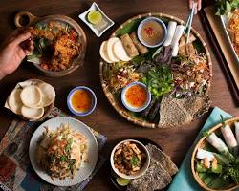

Người Tày là dân tộc thiểu số lớn thứ hai Việt Nam, sinh sống chủ yếu ở miền núi phía Bắc. Nét văn hóa đặc trưng của người Tày là:

* Trang phục: Trang phục truyền thống của người Tày là áo dài 5 thân với hoa văn thêu tay tinh xảo

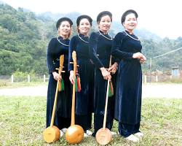

**Ẩm thực:** Người Tày có nhiều món ăn đặc trưng, như: bánh trôi, bánh dày, thịt lợn cuốn lá dong,..

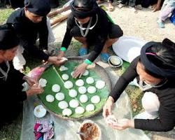

**Lễ hội:** Người Tày có nhiều lễ hội truyền thống, như: lễ hội Lồng Tồng, lễ hội Xuống đồng,.

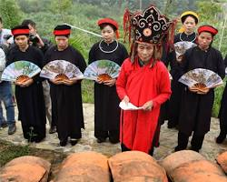

**Trang phục:** Trang phục truyền thống của người Mông rất sặc sỡ và đa dạng, tùy theo từng nhóm địa phương

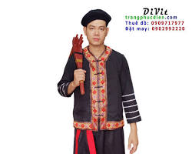

**Ẩm thực:** Người Mông có nhiều món ăn đặc trưng, như: thắng cố, rượu ngô, bánh gio,…

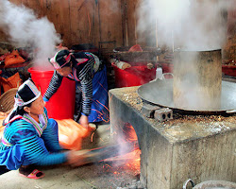

**Lễ hội:** Người Mông có nhiều lễ hội truyền thống, như: lễ hội Gầu Tào, lễ hội Cầu an,.

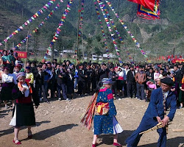

Người Chăm là dân tộc thiểu số lớn thứ bốn Việt Nam, sinh sống chủ yếu ở miền Trung và Nam Bộ. Nét văn hóa đặc trưng của người Chăm là:

* Trang phục: Trang phục truyền thống của người Chăm là áo dài truyền thống với hoa văn thêu tay tinh xảo.

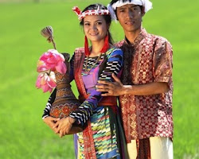

**Ẩm thực:** Người Chăm có nhiều món ăn đặc trưng, như: bánh canh chả cá, bánh hỏi lòng heo, bánh tráng cuốn nem,...

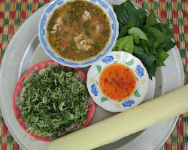

**Lễ hội:** Người Chăm có nhiều lễ hội truyền thống, như: lễ hội Katê, lễ hội cầu mưa,..

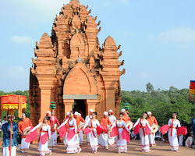

IV . Bài học rút ra

Việt Nam là một quốc gia đa dân tộc với 54 dân tộc cùng sinh sống, mỗi dân tộc có những bản sắc văn hóa riêng. Từ chủ đề này, chúng ta có thể rút ra một số bài học sau:

* Bài học về sự đa dạng và phong phú: Việt Nam là một quốc gia có sự đa dạng về dân tộc, ngôn ngữ, văn hóa, phong tục tập quán,... Điều này tạo nên một bức tranh sinh động và đặc sắc cho đất nước.
* Bài học về sự hòa hợp và đoàn kết: 54 dân tộc Việt Nam đã cùng nhau đoàn kết, chung sống hòa bình và phát triển trong suốt chiều dài lịch sử. Đây là một truyền thống quý báu cần được gìn giữ và phát huy.
* Bài học về sự tôn trọng và thấu hiểu: Mỗi dân tộc đều có những giá trị văn hóa riêng. Chúng ta cần tôn trọng và thấu hiểu những giá trị văn hóa đó để có thể hòa nhập và cùng nhau xây dựng đất nước